HỌ VÀ TÊN HỌC SINH: ..........................................................................
LỚP 7............
Thời gian: Từ ngày 20/4 đến 25/4/2020
Tiết 1
BÀI 38: KINH TẾ BẮC MĨ
- Nền nông nghiệp tiên tiến.

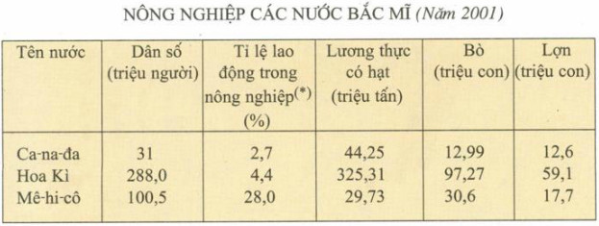

?Quan sát bảng số liệu nông nghiệp các nước Bắc Mĩ, em có nhận xét gì? ( giá trị tỉ lệ lao động của từng nước với kết quả nông nghiệp đạt được: lương thực có hạt, bò và lợn, giữa dân số và lương thực có hạt).
?Dựa vào kiến thức SGK cho biết nền nông nghiệp của bắc mĩ có những thuận lợi và khó khăn gì
- Thuận lợi:
- Điều kiện tự nhiên thuận lợi, diện tích đồng bằng rộng lớn, nhiều hồ và sông cung cấp nước ngọt.
- Áp dụng những tiến bộ của KHKT.
- Sản xuất Nông nghiệp của Hoa Kì và CANADA chiếm vị trí hàng đầu thế giới
Trình độ khoa học kĩ thuật cao
Điều kiện Tự nhiên thuận lợi

Sản xuất nông nghiệp đạt hiệu quả cao

Nền nông nghiệp hàng hóa

- Khó khăn
- Nông sản giá thành cao bị cạnh tranh mạnh.
- Ô nhiễm môi trường.
- CÁC VÙNG NÔNG NGHIỆP.
?Dựa vào hình 38.2 sgk/119 trình bày sự phân bố một số sản phẩm trồng trọt và chăn nuôi trên lãnh thổ Bắc Mĩ.
Vùng khí hậu | Trồng trọt | Chăn nuôi
Ôn đới | Lúa mì, ngô, đậu tương, lúa, cam, bông... | Bò, lợn
Cận nhiệt đới | Bông, mía, cam, lạc... | Bò
Nhiệt đới | Dừa, chuối, cà phê, cam, ngô... | Bò

- Phân bố nông nghiệp có sự phân hóa rõ rệt từ Bắc xuống Nam, và từ Tây sang Đông.
- Phía nam Canada và phía Bắc Hoa Kì Trồng nhiều lúa mì.
- Phía Nam Hoa Kì trồng ngô và chăn nuôi.
- Ven vịnh Mêhicô trồng cây công nghiệp, cây ăn quả.
- Phía Tây Hoa Kì chăn nuôi.
- Câu hỏi bài tập .
- Câu 1: những điều kiện nào làm cho nền nông nghiệp của hoa kì và canada phát triển đến trình độ cao ?
- Câu 2: trình bày sụ phân bố sản xuất nông nghiệp ở Bắc Mĩ ?

Tiết 2
BÀI 39: KINH TẾ BỨC MĨ (TT)
- Công nghiệp chiếm vị trí hang đầu thế giới.
?Dựa vào hình 39.1 skg/122, và thông tin sgk cho biết:
+Nêu sự phân bố các ngành công nghiệp ở Bắc Mĩ (tập trung ở đâu)
+Kể tên các ngành công nghiệp quan trọng (sản xuất máy tự động, công nghiệp điện tử, sản xuất vật liệu tổng hợp, sản xuất máy bay…)
+Những năm gần đây công nghiệp của Hoa Kì có những chuyển biến như thế nào?
- Các nước Bắc Mĩ có nền công nghiệp phát triển ở trình độ cao.
- Trình độ phát triển công nghiệp của 3 nước có sự khác nhau:
+ Hoa Kì: đứng đầu thế giới, công nghiệp chế biến chiếm ưu thế, phát triển mạnh ngành công nghiệp truyền thống
+ Canada:khai thác khoáng sản, luyện kim, hóa chất…
+ Mê-hi-cô:khai thác dầu khí ,quặng kim loại…
- Dịch vụ chiếm tỉ trọng cao trong nền kinh tế.
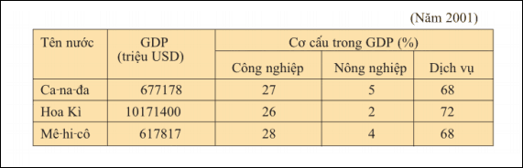
?Dựa vào bảng số liệu cho biết vai trò của các ngành dịch vụ ở Bắc Mĩ? (các ngành dịch vụ ở bắc mĩ chiếm tỉ trọng như thế nào so với các ngành còn lại, dẫn chứng số liệu)
- Hoa kì 72 %, Canada 68%, Mê hi cô: 68%.
- Hiệp định mậu dịch tự do Bắc Mĩ (NAFTA):
?Đọc thông tin sgk/124 cho biết:
+Hiệp định mậu dịch tự do Bắc Mĩ được thành lập vào năm nào?
+Vai trò của hiệp định mậu dịch tự do Bắc Mĩ?

